**Проектування бази даних проекту**

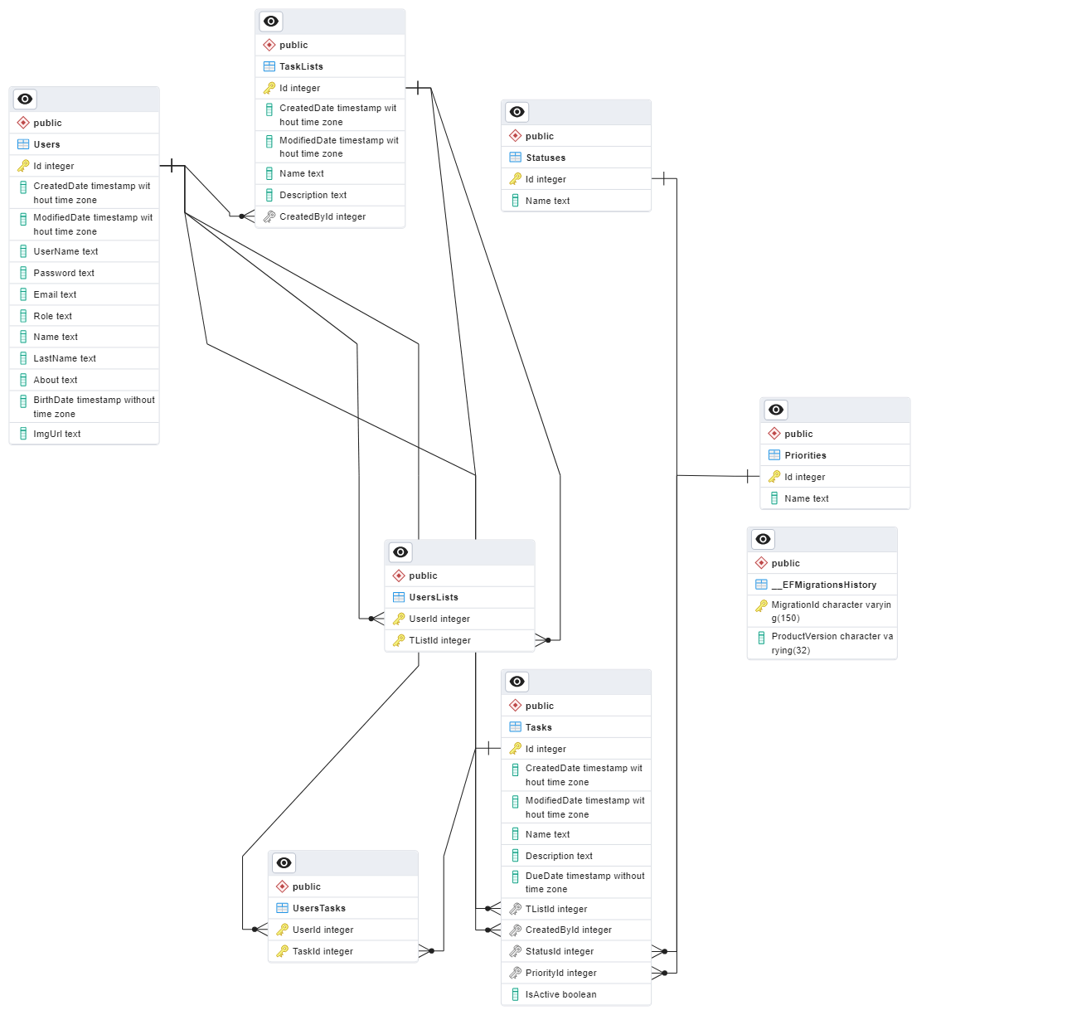

*Рис. 1. ER-діаграма бази даних*

Дана ER-діаграма описує концептуальну схему бази даних для управління завданнями. Вона містить п'ять сутностей:

TaskLists - список завдань. Кожен список має унікальний ідентифікатор, дату створення та дату зміни.

Users - користувачі. Кожен користувач має унікальний ідентифікатор, ім'я, прізвище, електронну адресу, роль, дату народження, посилання на зображення та інші особисті дані.

Statuses - статуси завдань. Кожен статус має унікальний ідентифікатор та назву.

Priorities - пріоритети завдань. Кожен пріоритет має унікальний ідентифікатор та назву.

Tasks - завдання. Кожен користувач має унікальний ідентифікатор, дату створення, дату зміни, назву, опис, дату виконання та інші дані.

**Між сутностями існують такі зв'язки:**

One-to-many між сутностями TaskLists та Users. Кожен список завдань може бути створений одним користувачем, але один користувач може створювати кілька списків завдань.

One-to-many між сутностями Tasks та TaskLists. Кожен список завдань може містити кілька завдань, але одне завдання може бути лише в одному списку завдань.

One-to-one між сутностями Tasks та Statuses. Кожне завдання має один статус.

One-to-one між сутностями Tasks та Priorities. Кожне завдання має один пріоритет.

Окрім цього, на діаграмі також показано зв'язок між сутностями Tasks та Users, який називається CreatedBy. Цей зв'язок показує, який користувач створив те чи інше завдання.

Додаткові деталі про кожну з сутностей:

* TaskLists містить наступні атрибути:

– Id - унікальний ідентифікатор списку завдань

– CreatedDate - дата створення списку завдань

– ModifiedDate - дата зміни списку завдань

* Users містить наступні атрибути:

– Id - унікальний ідентифікатор користувача

– Name - ім'я користувача

– LastName - прізвище користувача

– Email - електронна адреса користувача

– Role - роль користувача

– BirthDate - дата народження користувача

– ImgUrl - посилання на зображення користувача

* Statuses містить наступні атрибути:

– Id - унікальний ідентифікатор статусу

– Name - назва статусу

* Priorities містить атрибути:

– Id - унікальний ідентифікатор пріоритету

– Name - назва пріоритету

* Tasks містить атрибути:

– Id - унікальний ідентифікатор завдання

– CreatedDate - дата створення завдання

– ModifiedDate - дата зміни завдання

– Name - назва завдання

– Description - опис завдання

– DueDate - дата виконання завдання

– TListid - ідентифікатор списку завдань, до якого належить завдання

– CreatedById - ідентифікатор користувача, який створив завдання

– Statusid - ідентифікатор статусу завдання

– Priorityld - ідентифікатор пріоритету завдання

– IsActive - прапорець активності завдання (true - активне, false - неактивне)

Для цього проекту спроектована дана реляційна база даних, тому що вона відповідає наступним вимогам:

* Вона повинна бути здатна зберігати інформацію про всі аспекти управління завданнями, включаючи створення, редагування та виконання завдань, а також їх статус і пріоритет.
* Вона повинна бути ефективною для виконання запитів, які часто використовуються в системах управління завданнями, наприклад, для отримання завдань, які перебувають у певному статусі або мають певний пріоритет.
* Вона повинна бути легко масштабованою, щоб підтримувати зростання кількості завдань і користувачів.

Дана ER-діаграма відповідає цим вимогам наступним чином:

* Вона містить сутності для всіх необхідних даних, включаючи дані про завдання, списки завдань, користувачів, статуси завдань і пріоритети завдань.
* Вона використовує зв'язки один-до-багатьох, щоб забезпечити зв'язок між сутності, наприклад, зв'язок між сутностями Tasks та TaskLists показує, що кожне завдання належить одному списку завдань.
* Вона використовує зв'язок один-до-один, щоб забезпечити зв'язок між сутності, наприклад, зв'язок між сутностями Tasks та Statuses показує, що кожне завдання має один статус.

Ці фактори роблять дану реляційну базу даних ефективною для використання в системах управління завданнями.